МУНИЦИПАЛЬНОЕ УЧРЕЖДЕНИЕ «УПРАВЛЕНИЕ ДОШКОЛЬНОГО ОБРАЗОВАНИЯ ГУДЕРМЕССКОГО МУНИЦИПАЛЬНОГО РАЙОНА

Муниципальное бюджетное дошкольное образовательное учреждение

«Детский сад № 11 «Нана» г. Гудермес

Гудермесского муниципального района»

МУНИЦИПАЛЬНИ УЧРЕЖДЕНИ «ГУЬМСАН МУНИЦИПАЛЬНИ К1ОШТАН ШКОЛАЛ ХЬАЛХАРА ДЕШАРАН УРХАЛЛА»

Муниципальни бюджетни школал хьалхара дешаран учреждени

«Гуьмсан муниципальни к1оштан Гуьмсе-г1алин «Берийн беш № 11 «Нана»

**Открытый просмотр интегрированной ООД**

**по социально-коммуникативному развитию**

**в средней группе на тему:**

**«Дорожка здоровья»**

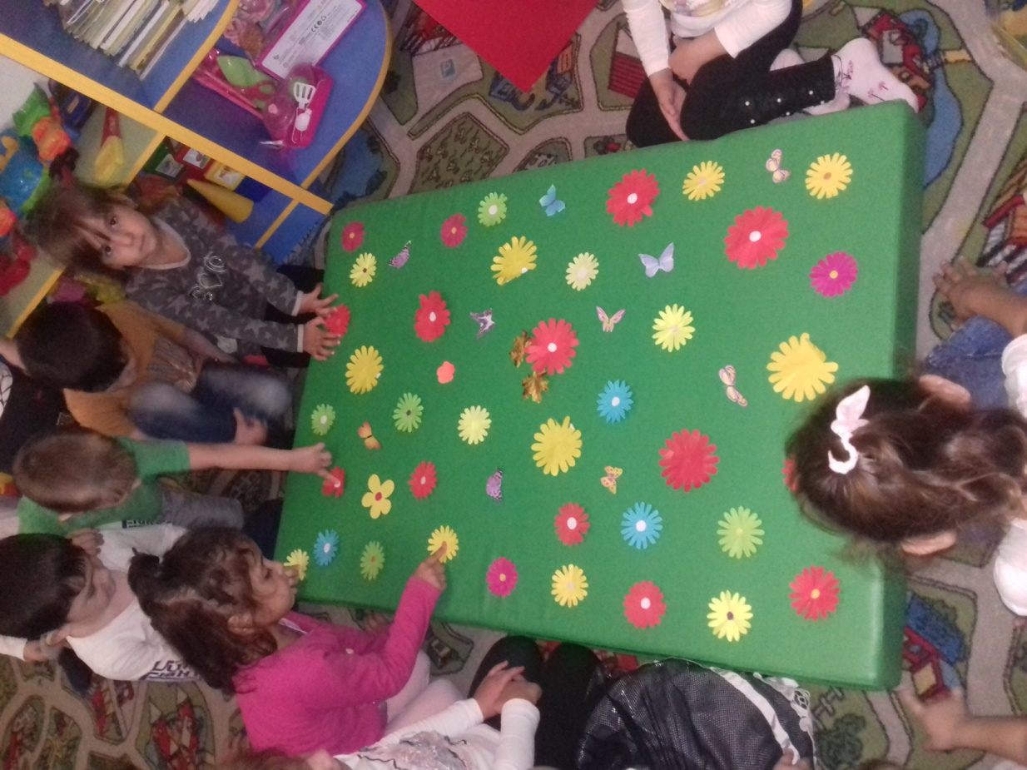

**Воспитатель: Газалиева А.Т.**

**Открытый просмотр интегрированной ООД**

**по социально-коммуникативному развитию**

**в средней группе на тему: «Дорожка здоровья»**

**Задачи:**

**Обучающая задача:** учить **детей заботиться о своем здоровье**, объяснить необходимость витаминов для человеческого организма.

**Развивающая задача:**совершенствовать навыки пользования предметами личной гигиены, побуждать **детей отвечать на вопросы**, развивать мышление, память.

**Воспитательная задача**: воспитывать интерес к предметам личной гигиены, **формирование основ здорового образа жизни.**

**Материал:** цветы с отрывными лепестками, декоративное дерево с зубной щеткой, пастой, мылом, полотенцем, расческой; иллюстрации зубов: веселый и грустный; овощи (морковь, капуста, лук, чеснок, фрукты (яблоко, лимон, апельсин, груша, банан, 3 корзины, плакат со схемой чистки зубов, кассета с мелодичной музыкой, запись с отрывком из *«Мойдодыра»*.

**Предварительная работа:** соблюдение режимных моментов. Беседа с детьми о витаминах, закрепление знаний об овощах и фруктах. Чтение сказки *«Мойдодыр»*.

**Словарная работа:** личная гигиена, кариес, витамины, эмоции, отгадывание загадок

**Дидактическая игра:** "Витаминные домики"

## 

## **Ход занятия.**

Дети заходят в**группу, здороваются с гостями.**

**Воспитатель**: Ребята, я предлагаю вам отправиться сегодня в очень интересное путешествие!

Как весело, как весело отправиться с друзьями

В загадочное путешествие поедем вместе с вами!

Готовы? Отправляемся *(звучит музыка, едем на паровозе)*

1 этап. Цветочная поляна

**Воспитатель:** Ребята, что это на нашем пути? *(цветочная поляна)*.

А когда много цветов – это целая …

Посмотрите, что на ней растет? *(цветы)*

Какие необычные цветы. У них лепестки разного цвета. Ой, а лепестки у них отрываются! Подойдите к цветку и сорвите лепесток того цвета, чтобы он совпал с вашим настроением. У людей настроение очень часто меняется.

От чего меняется настроение, как вы думаете?

Когда у нас хорошее настроение?

Когда плохое настроение?

**Дети**: если у человека болит голова. У него может быть плохое настроение. А если он **здоров** или у него все хорошо – у него хорошее настроение.

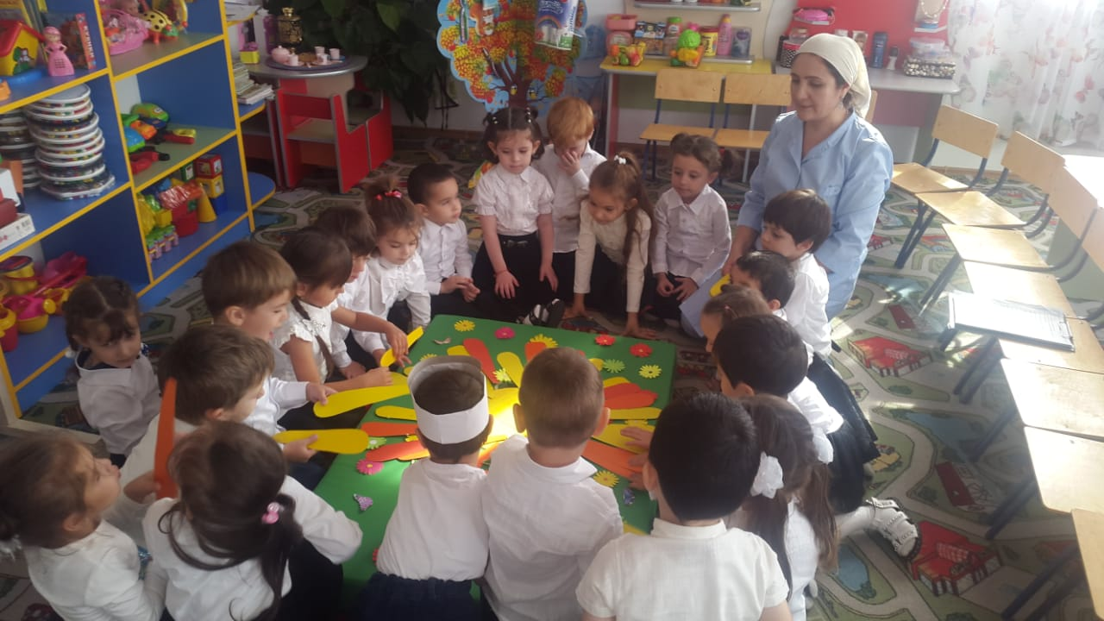

**Воспитатель:** Я рада, что вы все сорвали яркие лепестки. Значит у вас хорошее настроение. Представьте, что на небе появилась тучка. И вам стало грустно. **Изобразите грусть**. А сейчас вы увидели необычные цветы и удивились *(дети показывают удивление)*

А чтобы быть **здоровыми**, бодрыми, энергичными что мы делаем каждое утро? *(зарядку)*

А покажите, ребята, как вы делаете?

Физминутка.

Каждый день по утрам делаем зарядку,

Очень нравится нам делать по порядку:

Руки подняли и помахали –

Это деревья в лесу.

Локти согнули, кисти встряхнули –

Ветер сбивает росу.

Плавно руками помашем –

Это к нам птицы летят.

Кони сядут – покажем,

Руки сложили назад.

На лужайке по ромашкам

Жук летал в цветной рубашке:

«Жу-жу-жу, жу-жу-жу –

Я с ромашками дружу.

Плавно на ветру качаюсь,

Вправо-влево наклоняюсь.

Вот **здоровья в чем секрет.**

Всем друзьям физкульт-привет!»

**Воспитатель:**Молодцы! Вы взбодрились. Отправляемся дальше.

2 этап. Необычное дерево.

На дереве висят мыло, зубная паста, зубная щетка, полотенце, расческа.

**Воспитатель:**Ребята, что это? *(дерево)*

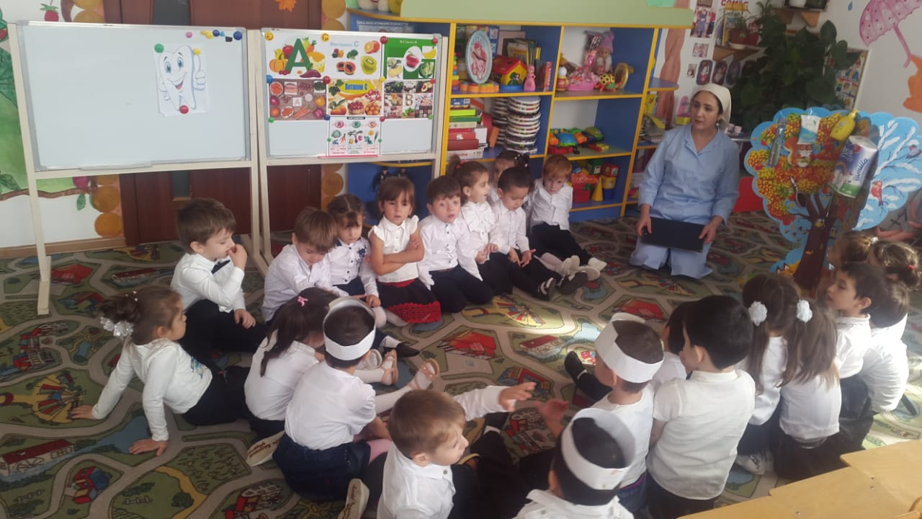

А что на нем растет?

Вы встречали такие деревья?

Действительно, это очень необычное дерево.

А для чего нужны все эти предметы *(для личной гигиены)*

Для чего нужно мыло?

**Дети:**чтобы мыть руки

**Воспитатель:** Когда мы моем руки?

**Дети:** Мы моем руки перед едой, после прогулки, когда испачкаются руки после рисования или лепки, после того, как погладили животных, ведь на их шерсти много микробов.

**Воспитатель**: Для чего нужно полотенце?

**Ответы детей** Чтобы вытираться.

**Воспитатель**: Для чего нужна расческа?

**Ответы детей:** Чтобы расчесываться.

**Воспитатель:** Как вы думаете, ребята, сколько раз в день надо чистить зубы?

**Ответы детей** Два раза в день - утром и вечером.

**Воспитатель:** Для чего надо чистить зубы?

**Ответы детей:** Чтобы сохранить зубы **здоровыми,** белыми

**Воспитатель:** Тридцать два веселых зуба,

Уцепившись друг за друга

Вверх и вниз несутся в спешке,

Хлеб грызут, грызут орешки.

Ребята, а вы любите хлеб, орехи?

Ну а чтобы в ваших зубах не застревали крошки, сегодня мы будем учиться как правильно нужно чистить зубы.

Дети садятся на ковер.

Поднимите и покажите мне правую руку.

Возьмите все в правую руку **воображаемые щетки.** Смотрите на меня и повторяйте за мной.

Дети повторяют движения за воспитателем в соответствии с плакатом-схемой чистки зубов

**Воспитатель:** молодцы, вы все хорошо и правильно повторяли за мной.

Ребята, улыбнитесь друг другу и посмотрите, много у вас зубов?

Какие вы красивые, когда улыбаетесь.

Но что еще нужно сделать, чтобы зубы стали чистыми *(прополоскать водой)*

Только почистить их зубной пастой?

А чтобы паста не оставалась во рту, что нужно сделать?

Водой что нужно сделать? *(прополоскать рот)*

А где еще нам помогает вода?

Что мы делаем, после того как покушаем *(полощем рот водой)*

А мылом можем намылить руки без воды?

А расческа будет чистой, если ее не мыть?

А полотенце останется чистым, если его не постирать в воде?

Ребята, нам кто-то что-то хочет сказать

*(отрывок из сказки Мойдодыр)*

**Воспитатель:**посмотрите-ка, ребята, а что это под деревом лежит?

Я достану, а вы стойте на местах

Под деревом находим иллюстрации зубов.

**Воспитатель**: А что за зуб **изображен на картинке**? *(веселый)*

Посмотрите, он улыбается, глаза светятся, что о нем можно сказать, какой он?

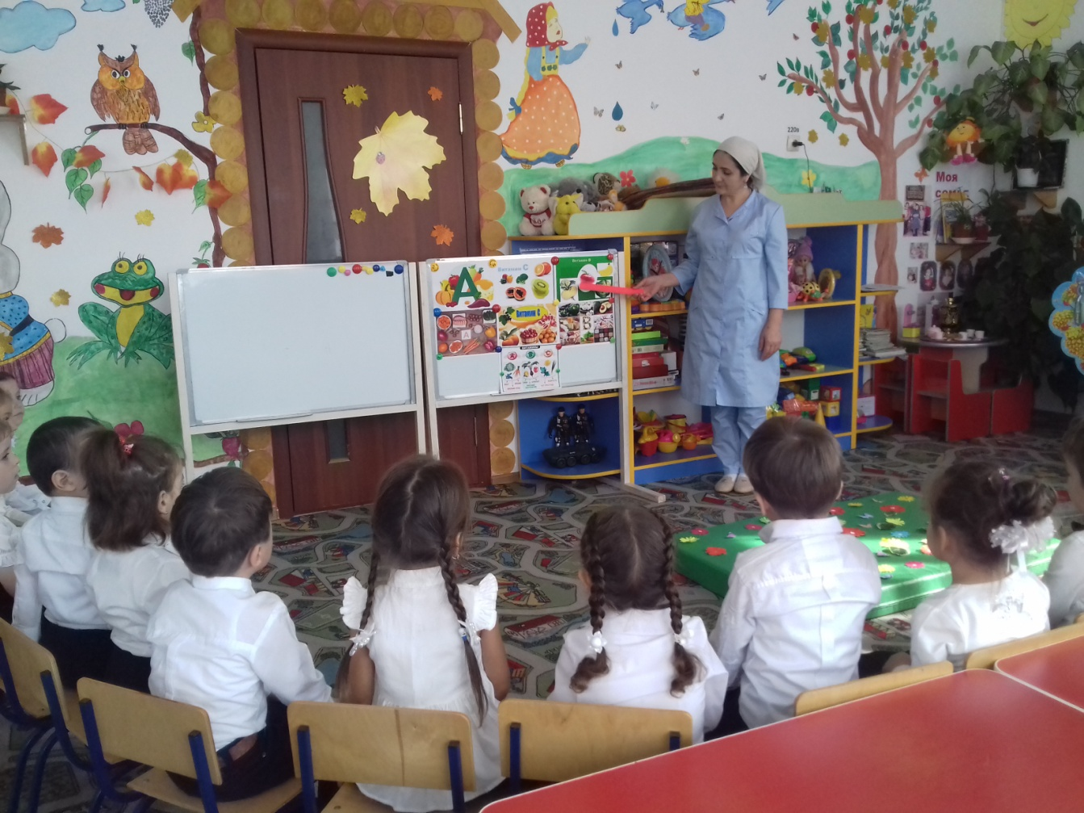

**Дети:** Веселый.

**Воспитатель:** Почему он веселый?

**Дети:** Он белый, **здоровый.**

Воспитатель показывает грустный зуб: А почему этому зубу грустно?

**Дети:** У него дырочка, он болеет, у него кариес.

Если дети затрудняются, то воспитатель сам говорит, что у зуба кариес.

**Воспитатель:** Ребята, давайте поможем грустному зубу: «Сегодня мы тебе поставим пломбу (зарисовываем дыру, чтобы ты не болел. И чтобы кариеса больше не было, мы расскажем тебе о витаминах. Пойдем с нами, мы тебя познакомим с овощами и фруктами, они живут здесь недалеко, на полянке.

3 этап. Поляна с овощами и фруктами.

**Воспитатель:**посмотрите, опять разыгрались наши овощи и фрукты. В них столько много витаминов, что они никогда не унывают и весело резвятся. Опять спрятались. Ребята, вы видите их?

Дети находят корзину с овощами и фруктами

Ребята, что лежит в корзине? *(овощи и фрукты)*

**Воспитатель**: Давайте, ребята вспомним, какие вы знаете витамины?

**Дети:**A,B,C

**Воспитатель**: для чего нужен витамин A? *(для роста, для крепких зубов)*B? *(для аппетита, хорошего настроения)* C? *(для****здоровья****, бодрости)*.

**Воспитатель:**Значит какой витамин поможет зубу?

**Дети:**витамин А

**Воспитатель:**Сейчас с помощью загадок я подскажу вам в каких овощах и фруктах содержится витамин А

Ребята, сейчас мы с вами поиграем в игру

***Дидактическая игра «Витаминные домики»***

***Ход игры***: дети по сигналу воспитателя раскладывают овощи и фрукты в 2 корзины: в одну корзину они складывают овощи и фрукты. В которых содержится витамин А, во вторую корзину – овощи и фрукты, в которых содержатся витамины В и С.

**Воспитатель:**теперь наш зуб не будет болеть.

Зуб на подносе вместе с фруктами откладывается в сторону. Прощаемся с зубом.

**Воспитатель**: Ребята, наше путешествие подошло к концу. Нам пора отправляться в **группу.** Едем на паровозе.

Вам понравилось? А какое у вас сейчас настроение? О чем мы говорили сегодня? Я хочу пожелать вам, чтобы вы были **здоровыми**, веселыми, красивыми. Нашим гостям мы желаем:

Не болейте, не старейте,

Молодейте, хорошейте.

Пусть солнечное тепло радует вас,

Унесет все ваши невзгоды и печали.

Попрощайтесь с нашими гостями.